Nantes, un port de la façade atlantique au XVIII ème siècle
A partir de 1730, le port de Nantes profite du développement du commerce avec les Antilles.
PB de départ : Quelles sont les conséquences du développement du commerce maritime nantais ?
C.5 Sélectionner des informations utiles pour répondre à des questions d’après un document numérique
C.7 être autonome dans son travail : mener à bien une recherche individuelle
C.7 prendre part à une production collective
C.3 Classer des idées et déterminer des conséquences

- Estampe du port de Nantes
Le port de Nantes vu du chantier de construction de la Fosse, 1776.
Nicolas Ozanne (1728-1811), dessinateur de la marine chargé par Louis XVI de représenter les ports français.

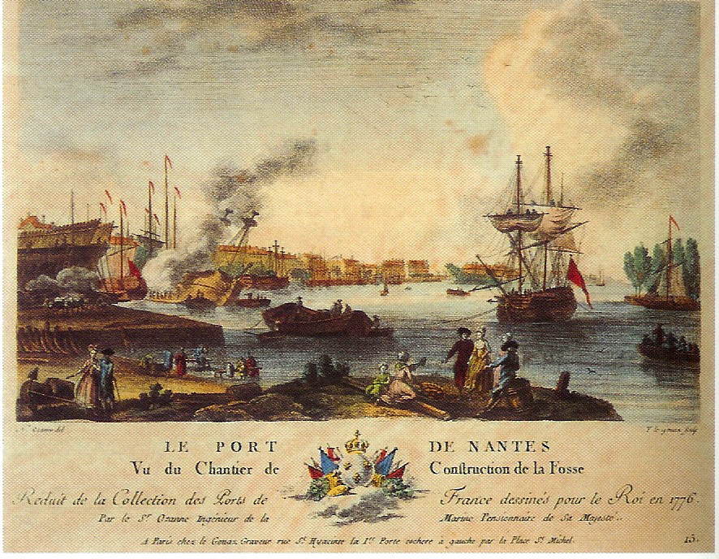

Questions doc. A:
- Présentez le document A ? Précisez :
  - Nature :……………………………………………………………………………
  - Titre :……………………………………………………………………………….
  - Date : ……………………………………………………………………………..
  - Auteur :……………………………………………………………………………

- Indiquez sur l’estampe du port de Nantes les éléments suivants :
1-le chantier de construction navale
2-un trois mâts 3-une gabare de Loire 4- une chaloupe 5- une barque
6-les immeubles du quai de la Fosse

- Pour qui travaille Nicolas Ozanne ? Quelle image du port de Nantes ce dessinateur a-t-il voulu montrer ?
………………………………………………………………………………………………………………………………………………………………………………………………………………………………………………………………………………………………………………………………………………………………………………………………………………………………………………
- Un bateau trois mâts est représenté su cette estampe alors que les navires à fort tonnage ne pouvaient accéder au port de Nantes. Pourquoi ?
………………………………………………………………………………………………………………………………………………………………………………………………………………………………………………………………………………………………………………………………………………………………………………………………………………………………………………………………………………………………………………………………………………………………………………………………
- Comment les marchandises arrivaient-elles jusqu’à Nantes ?
……………………………………………………………………………………………………………………………………………………………………………………………………………………………………………………………………………………………………….............................................................................................................................................
Rédige une synthèse des réponses trouvées sur ta fiche de travail :
……………………………………………………………………………………………………………………………………………………………………………………………………………………………………………………………………………………………………………………………………………………………………………………………………………………………………………………………………………………………………………………………………………………………………………………………………………………………………………………………………………………………………………………………………………………………………………………………………………………………………………………………………………………………………………………………………………………………………………………………………………………………………………………………………………………………………………………………………………………………………………………………………………………

